|  |  |
| --- | --- |
| **Caso de Teste** | TCS_LEIL_009 - UC0005 - Validar inconsistências em Cancelar Leilão |
| **Data de Execução** | 10/09/2018 |
| **Status** | Ok |
| **Nome do Testador** | Marcio Silva |

Passo 1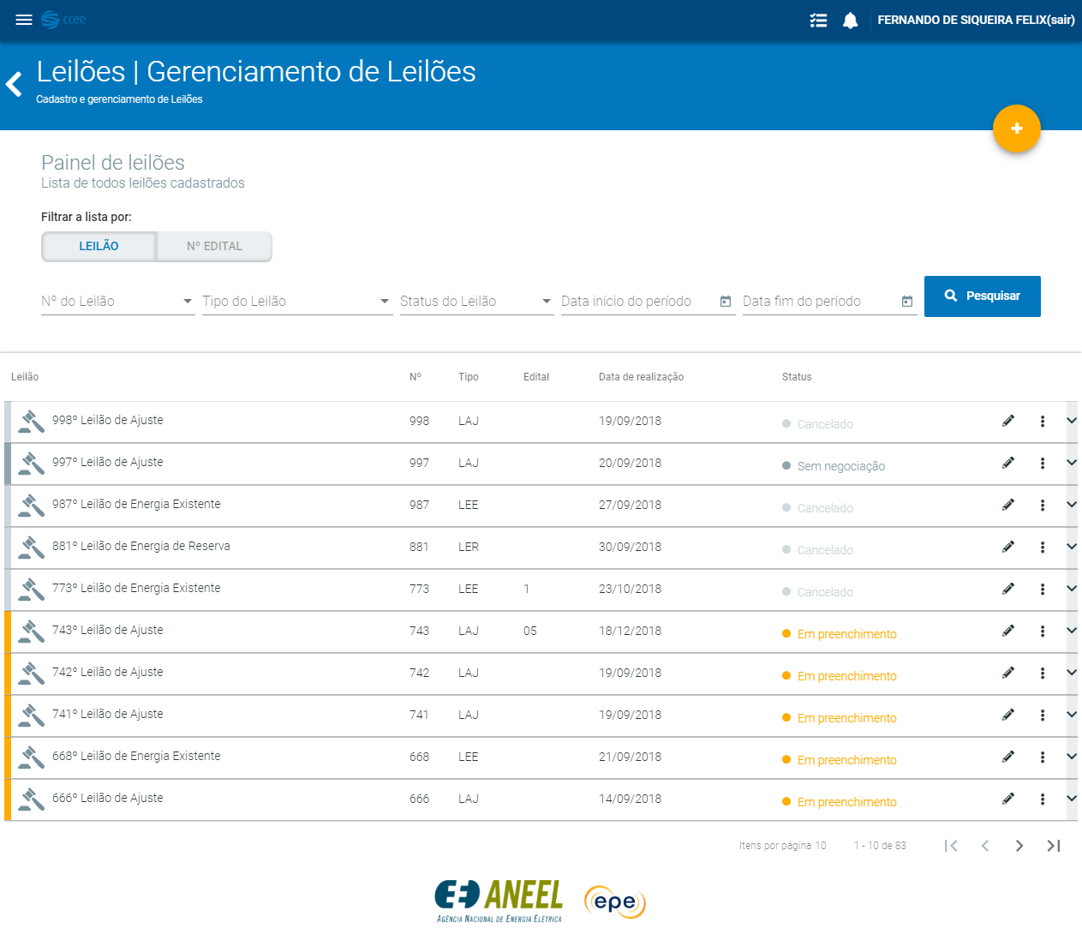

Passo 2

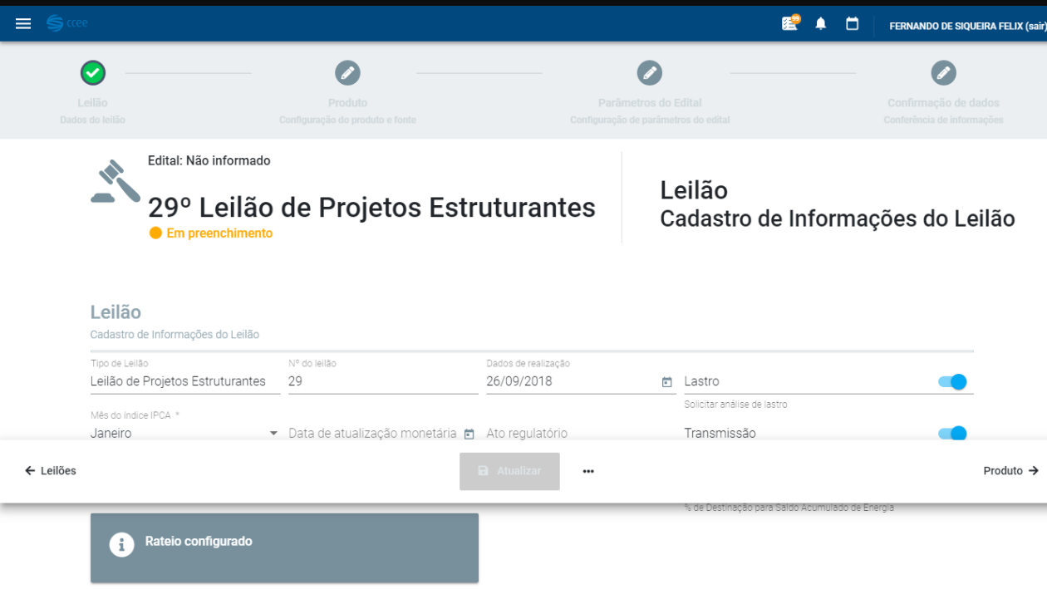

Passo 3

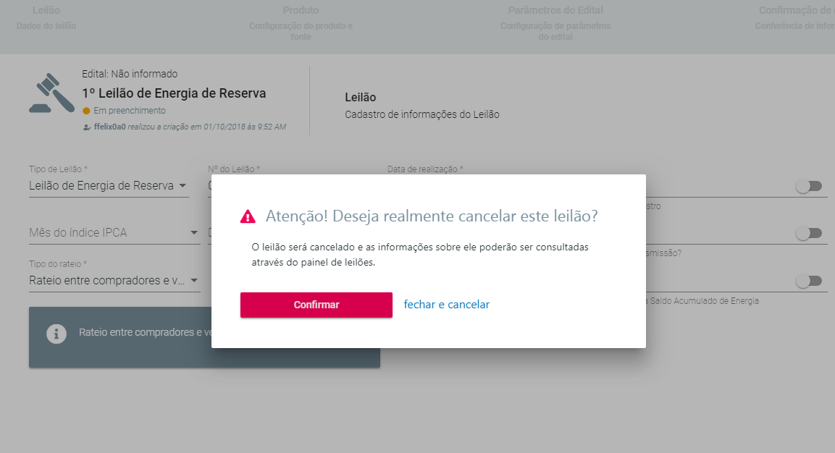

Passo 4

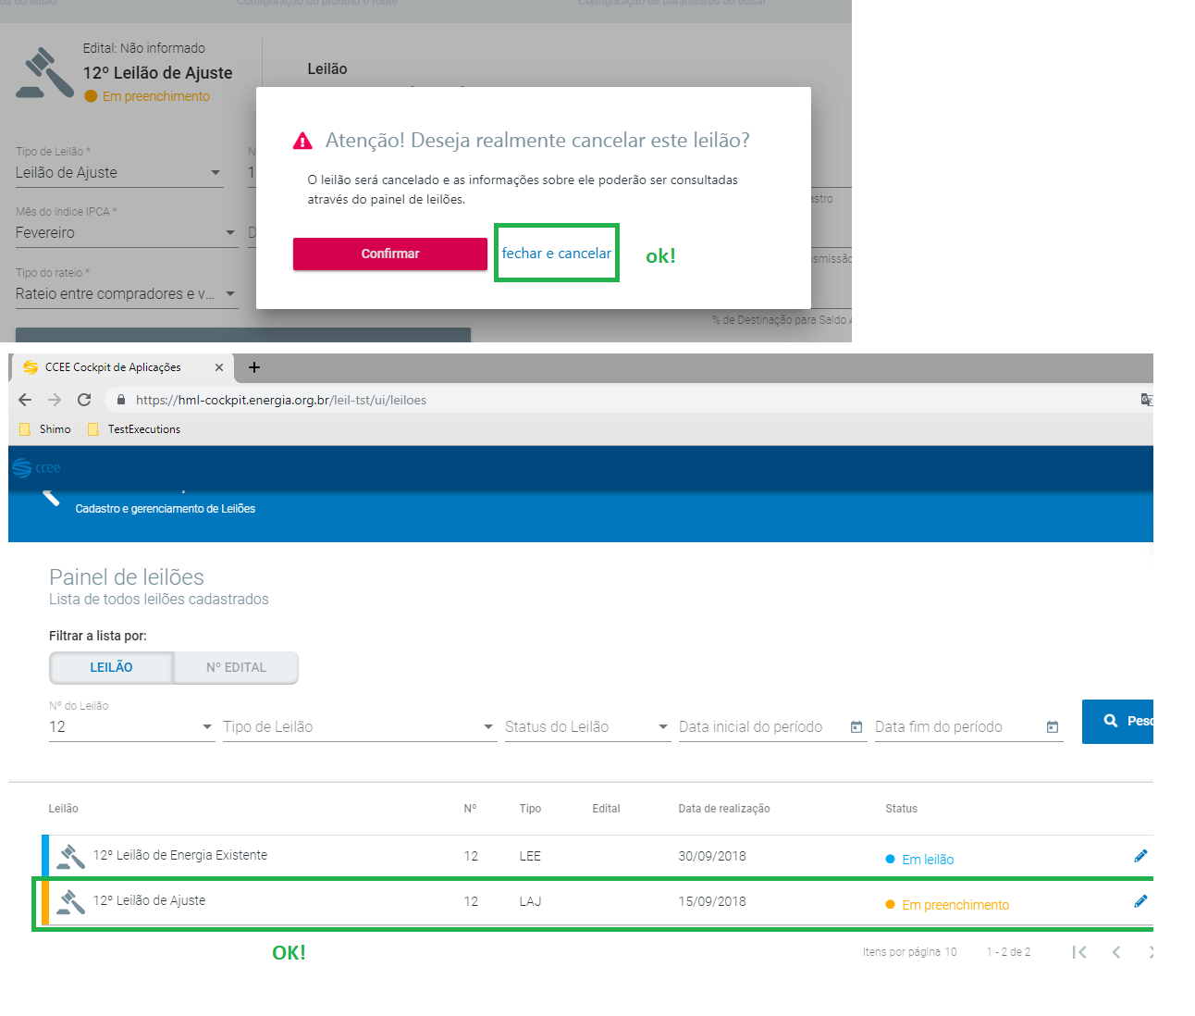

Passo 5